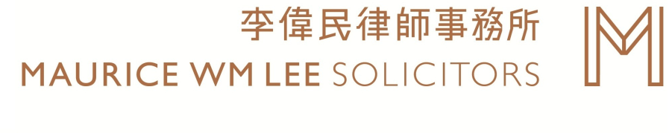

Issue 63/01
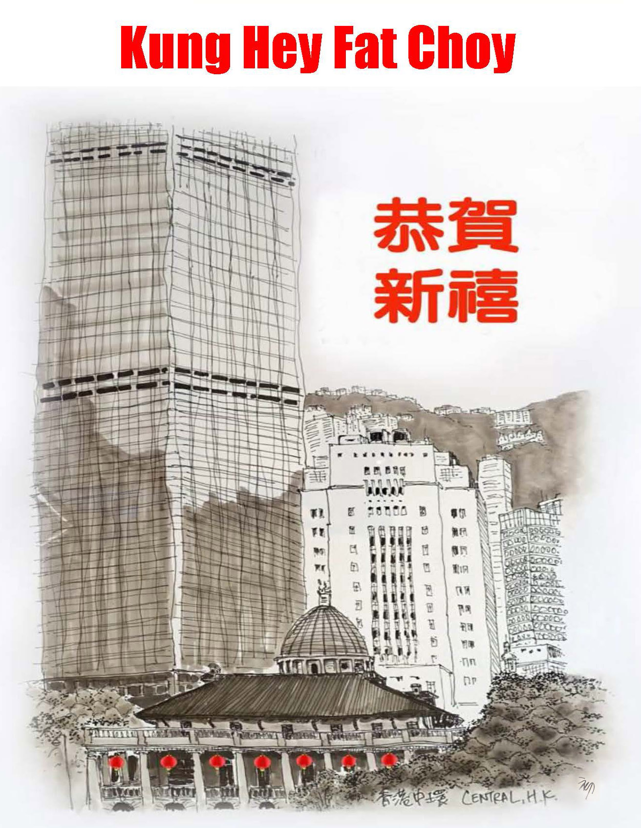

Maurice WM Lee Solicitors
李偉民律師事務所
If you do not wish to receive our newsletter, please contact our Administration Manager at info@wmleehk.com or (852) 2537 5833.
如閣下不欲收取本事務所的通訊，請電郵至info@wmleehk.com或致電(852) 2537 5833與行政經理聯絡。

